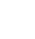广东省深圳市南山实验教育集团麒麟中学2023-2024学年八年级上学期开学考数学试题
学校:___________姓名：___________班级：___________考号：___________

一、单选题
1．清代诗人袁枚的一首诗《苔》中写到：“白日不到处，青春恰自来．苔花如米小，也学牡丹开．”若苔花的花粉直径约为米，则数据用科学记数法表示为（ ）
A． B． C． D．
2．观察下面的网络图标，其中可以看成轴对称图形的是( )
A． B． C． D．
3．以下事件属于必然事件的是（ ）
A．水中捞月 B．守株待兔 C．大海捞针 D．旭日东升
4．下列说法正确的是（ ）
A．三角形的三条中线、三条高都在三角形内部
B．成轴对称的两个图形，对应点所连线段被对称轴垂直平分
C．一个锐角和一条边分别相等的两个直角三角形全等
D．小凡做了100次抛掷均匀硬币的实验，其中52次正面朝上，48次正面朝下，则正面朝上的概率为
5．如图，已知△ABC，AB＜BC，用尺规作图的方法在BC上取一点P，使得PA+PC＝BC，则下列选项正确的是（ ）
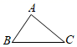
A．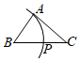 B．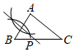 C．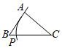 D．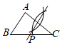
6．等腰三角形的一边长，另一边长，它的第三边长为（ ）
A． B． C． D．或
7．如图，在边长为2的正方形ABCD中剪去一个边长为1的小正方形CEFG，动点P从点A出发，沿A→D→E→F→G→B的路线绕多边形的边匀速运动到点B时停止（不含点A和点B），则△ABP的面积S随着时间t变化的函数图象大致是（ ）
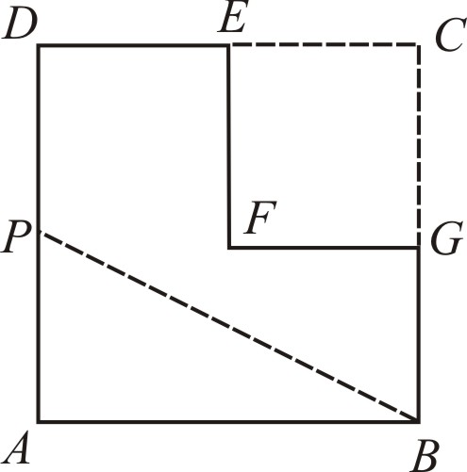
A．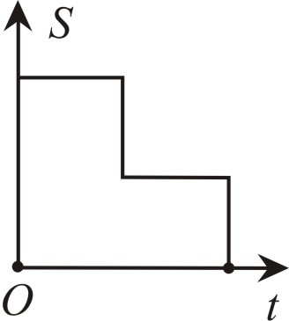 B．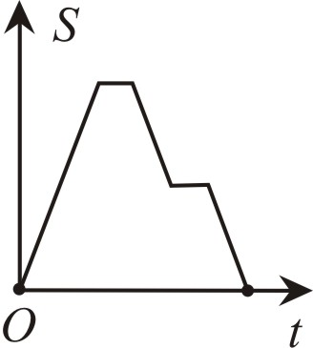 C．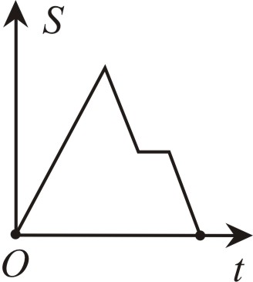 D．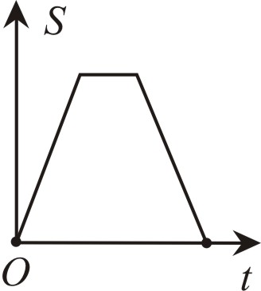
8．如图，在等腰中，，，O是外一点，O到三边的垂线段分别为，，，且，则的长度为（ ）
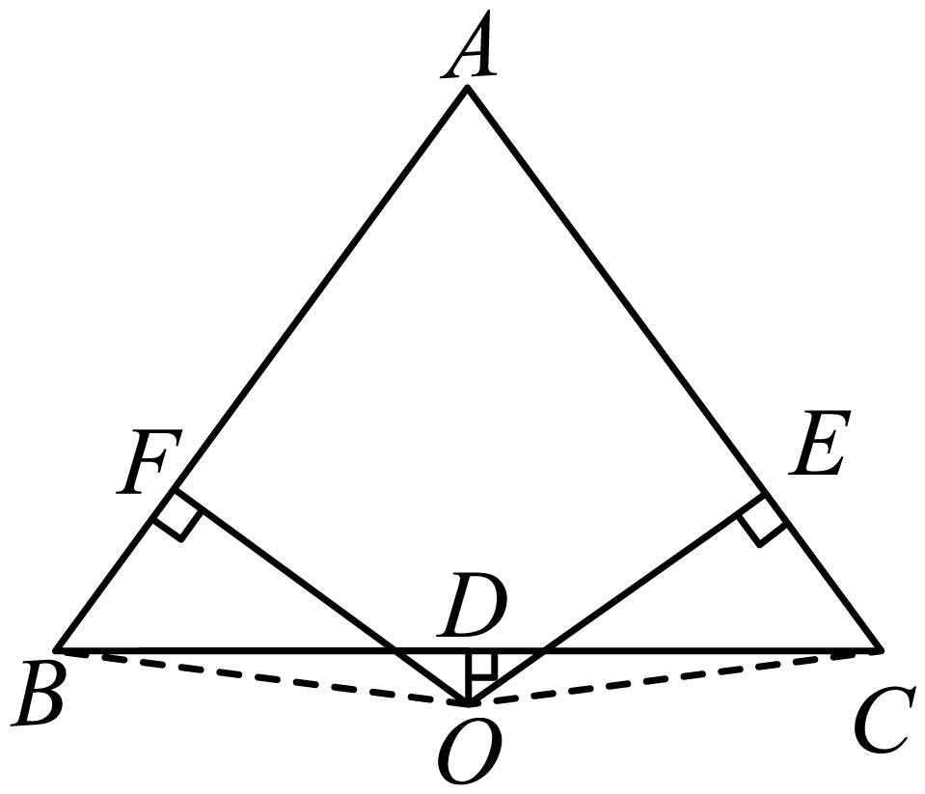
A．7 B．5 C． D．
9．如图，长方形中，，，正方形，正方形和正方形都在它内部，记，，若，则长方形的面积是（ ）
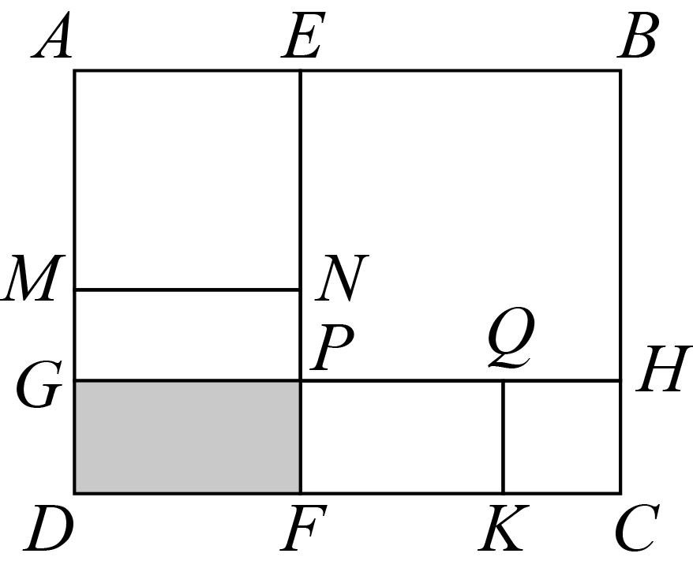
A．6 B．7 C．8 D．9
10．如图，中，，，D是斜边的中点，E是直角边上一动点，连接交于F，过F作交的延长线于点G，交于点H，则下列结论：①；②；③；④，其中正确的是（ ）
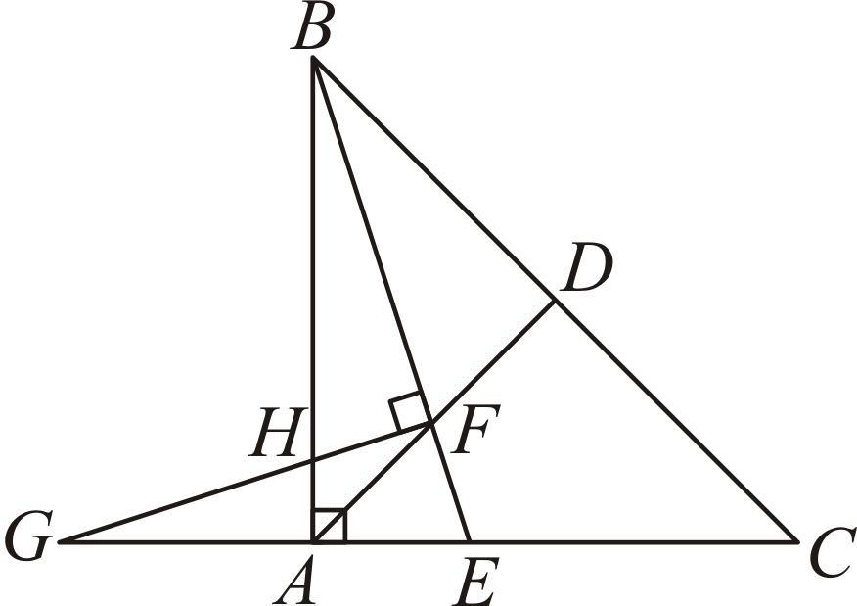
A．①②④ B．①②③ C．①③④ D．①②③④

二、填空题
11．若，则等于___________ ．
12．据实地测量某地距离地面高度越高，温度越低．下表反映了某地一天中某一时刻气温t（）与距离地面高度h（km）之间的关系，与关系式为 ___________ ．（不要求写出自变量范围）
高度h

13．如图是一个用七巧板拼成的正方形飞镖游戏板，某人向该游戏板投掷飞镖一次(假设飞镖落在游戏板上)，则飞镖落在阴影部分的概率是___________．
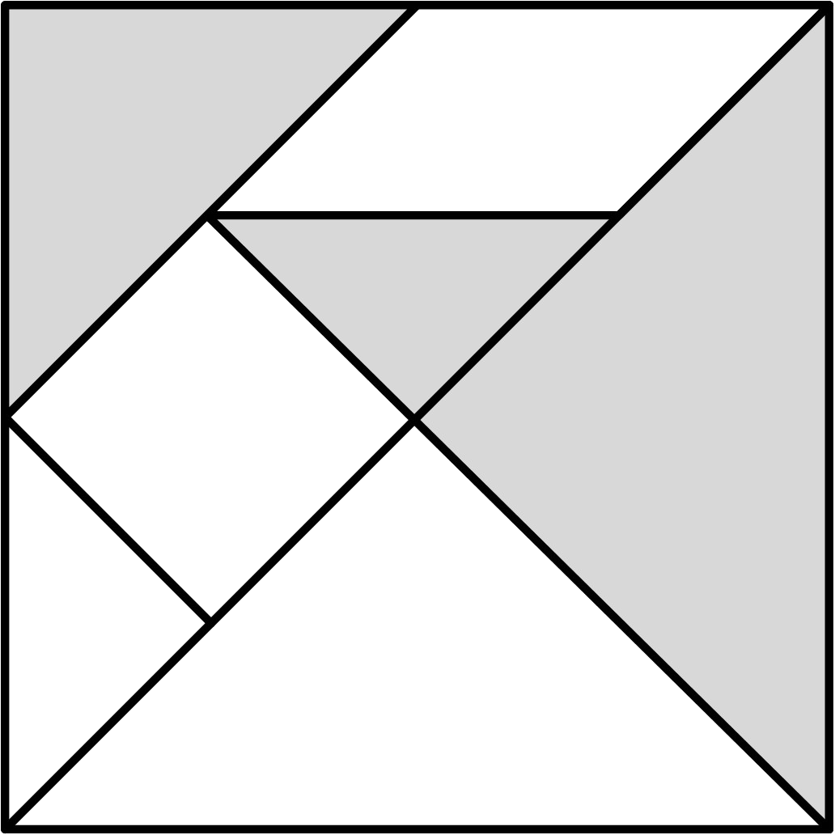
14．如图，在中，，和的平分线相交于点O，交于D，交于E，，，则周长为_____．
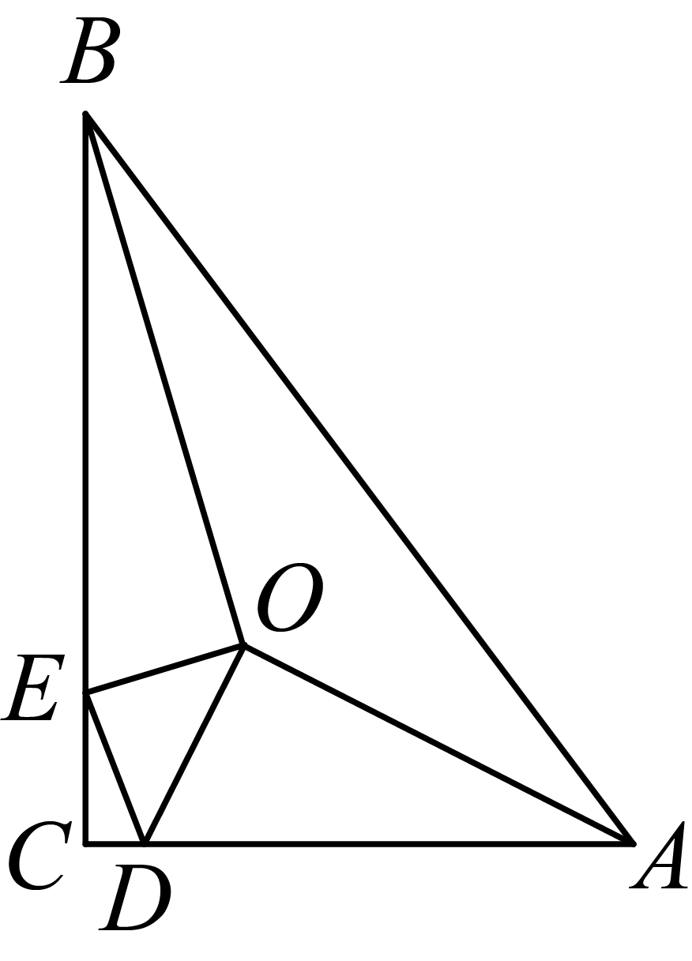
15．如图，点，分别是角两边、上的定点，，．点，分别是边，上的动点，则的最小值是______．
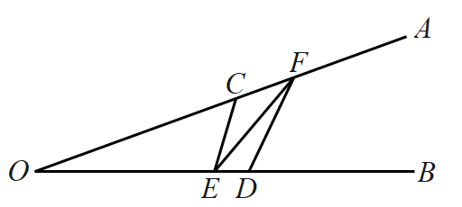

三、解答题
16．计算
(1)；
(2)
17．先化简，再求值：，其中
18．如图：在正方形网格上有一个．
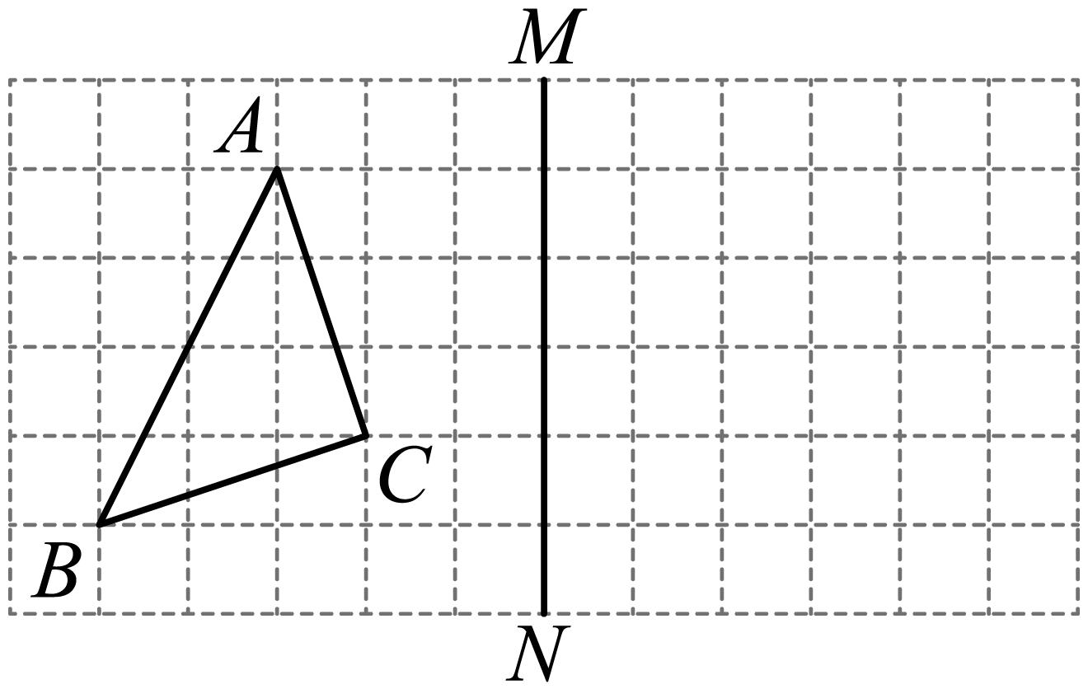
(1)画出关于直线的对称图形；
(2)的形状是___________三角形；
(3)若在上存在一点Q，使得最小，请在图中画出点Q的位置；
(4)若网格上最小正方形的边长为1，求的面积．
19．快车与慢车分别从甲乙两地同时相向出发，匀速而行，快车到达乙地后停留1小时，然后按原路原速返回，快车比慢车晚1小时到达甲地，快慢两车距各自出发地的路程y（km）与所用的时间x（h）的关系如图所示．
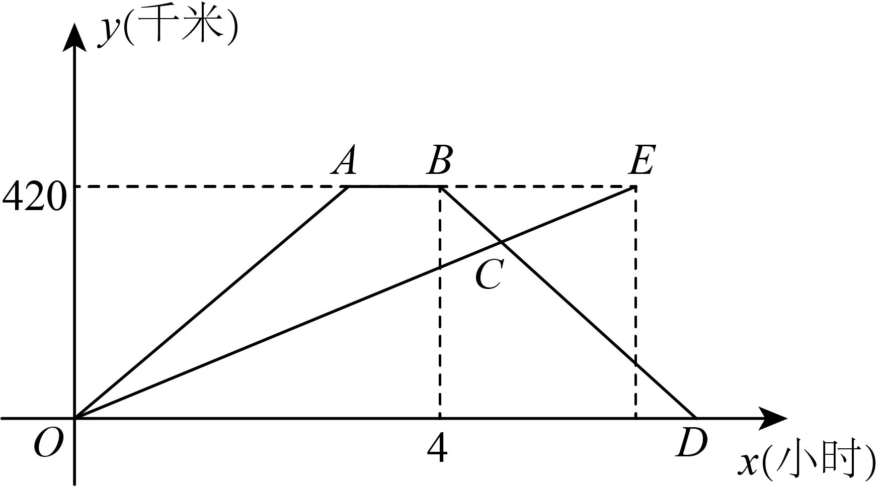
(1)图中表示的自变量是 ，因变量是 ．
(2)甲乙两地之间的路程为 km；快车的速度为 km/h；慢车的速度为 km/h．
(3)出发 小时，快慢两车距各自出发地的路程相等．
(4)快慢两车出发 小时相距150km．
20．如图，一个无盖长方体小杯子放置在桌面上，，；
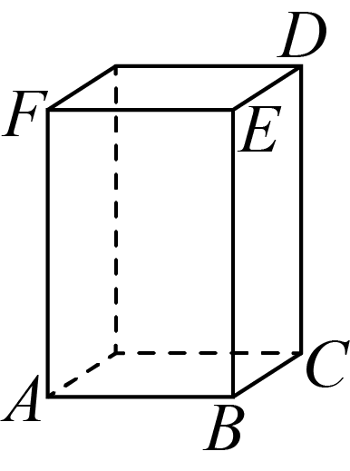
(1)一只蚂蚁从A点出发，沿小杯子外表面爬到D点，求蚂蚁怎样走最短，最短路程是多少？
(2)为了怕杯子落入灰尘又方便使用，现在需要给杯子盖上盖子，并把一双筷子放进杯子里，请问，筷子的最大长度是多少？
21．用几个小的长方形、正方形拼成一个大的正方形，然后利用两种不同的方法计算这个大的正方形的面积，可以得到一个等式，例如：计算图1的面积．把图1看作一个大正方形． 它的面积是；如果把图1 看作是由2个长方形和2个小正方形组成的，它的面积为，由此得到．
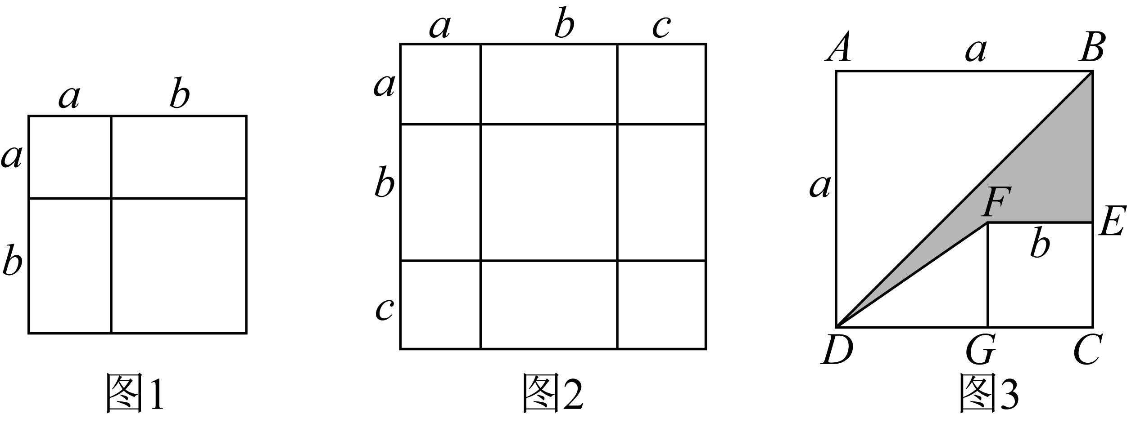
(1)如图2，由几个面积不等的小正方形和几个小长方形拼成一个边长为的正方形，从中你能发现什么结论？该结论用等式表示为 ．
(2)利用（1）中的结论解决以下问题：
已知，，求的值；
(3)如图3，正方形边长为a，正方形边长为b，点D，G，C在同一直线上，连接、，若，，求图3中阴影部分的面积．
22．【问题发现】（1）如图1，与中，，，、、三点在同一直线上，，，则 ．
【问题提出】（2）如图2，在中，，，过点作，且，求的面积．
【问题解决】（3）如图3，四边形中，，面积为且的长为，求的面积．
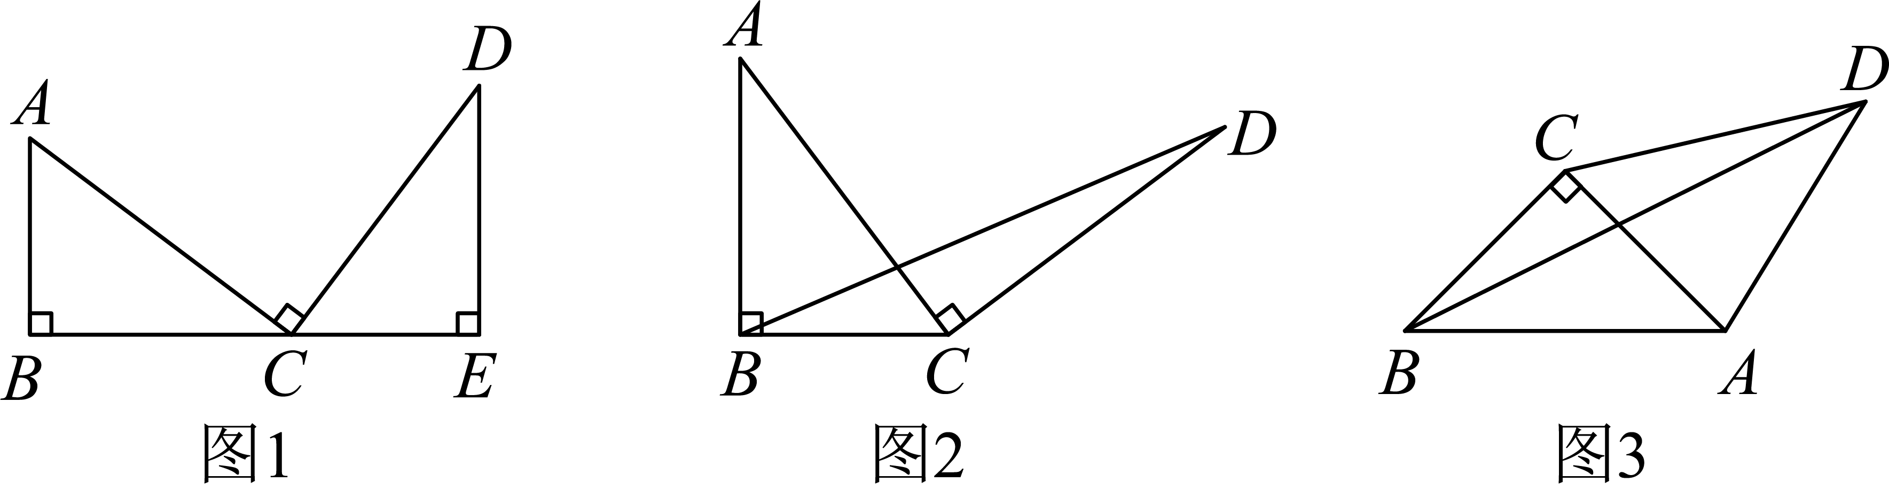

《广东省深圳市南山实验教育集团麒麟中学2023-2024学年八年级上学期开学考数学试题》参考答案
题号 | 1 | 2 | 3 | 4 | 5 | 6 | 7 | 8 | 9 | 10
答案 | D | C | D | B | B | C | B | D | C | B

1．D
【分析】本题考查用科学记数法表示绝对值小于1的数．一般形式为，其中，与较大数的科学记数法不同的是其所使用的是负指数幂，指数由原数左边起第一个不为零的数字前面的0的个数所决定．
【详解】解：数据用科学记数法表示为，
故选：D．
2．C
【分析】根据轴对称图形的定义，逐项判断即可求解．
【详解】解：A、不可以抽象成轴对称图形，故本选项不符合题意；
B、不可以抽象成轴对称图形，故本选项不符合题意；
C、可以抽象成轴对称图形，故本选项符合题意；
D、不可以抽象成轴对称图形，故本选项不符合题意；
故选：C．
【点睛】本题主要考查了轴对称图形的定义，熟练掌握若一个图形沿着一条直线折叠后两部分能完全重合，这样的图形就叫做轴对称图形，这条直线叫做对称轴是解题的关键．
3．D
【分析】本题主要考查事件的分类问题，理解必然事件的概念，必然事件，在一定的条件下重复进行试验时，有的事件在每次试验中必然会发生，这样的事件叫必然发生的事件，简称必然事件，和不可能事件统称为确定事件，由此即可求解．
【详解】解：根据必然事件的定义，“旭日东升”是每天必然发生的事件，
故选：D．
4．B
【分析】根据三角形高和中线的定义即可判断A；根据轴对称图形的性质即可判断B；根据全等三角形的判定定理即可判断C；根据概率的意义即可判断D．
【详解】解：A、三角形的三条中线在三角形内部，三条高不一定在三角形内部，如钝角三角形的高有在外部的，原说法错误，不符合题意；
B、成轴对称的两个图形，对应点所连线段被对称轴垂直平分，原说法正确，符合题意；
C、一个锐角和一条边分别对应相等的两个直角三角形全等，原说法错误，不符合题意；
D、小凡做了100次抛掷均匀硬币的实验，其中52次正面朝上，48次正面朝下，则正面朝上的概率不一定是，原说法错误，不符合题意；
故选B．
【点睛】本题主要考查了概率的意义，轴对称图形的性质，全等三角形的判定，三角形高和中线的定义等等，熟知相关知识是解题的关键．
5．B
【详解】解：∵PB+PC=BC，PA+PC=BC，
∴PA=PB，
根据线段垂直平分线定理的逆定理可得，点P在线段AB的垂直平分线上，
故可判断B选项正确．
故选B．

6．C
【分析】题中没有指明哪个是底哪个是腰，所以应该分两种情况进行分析．
【详解】解：当腰为时，，所以不能构成三角形；
当腰为时，，所以能构成三角形，所以第三边长是：．
故选：C．
【点睛】本题考查了等腰三角形的定义，以及三角形的三边关系，已知没有明确腰和底边的题目一定要想到两种情况，分类进行讨论，还应验证各种情况是否能构成三角形进行解答．
7．B
【详解】解：当点P在AD上时，△ABP的底AB不变，高增大，所以△ABP的面积S随着时间t的增大而增大；
当点P在DE上时，△ABP的底AB不变，高不变，所以△ABP的面积S不变；
当点P在EF上时，△ABP的底AB不变，高减小，所以△ABP的面积S随着时间t的减小而减小；
当点P在FG上时，△ABP的底AB不变，高不变，所以△ABP的面积S不变；
当点P在GB上时，△ABP的底AB不变，高减小，所以△ABP的面积S随着时间t的减小而减小；
故选B．
8．D
【分析】连接，，，由，设， ，，证明，得到为的角平分线，再根据，得到，根据三线合一及勾股定理求出，再根据，得到方程求解即可．
【详解】解：连接，，，如图，
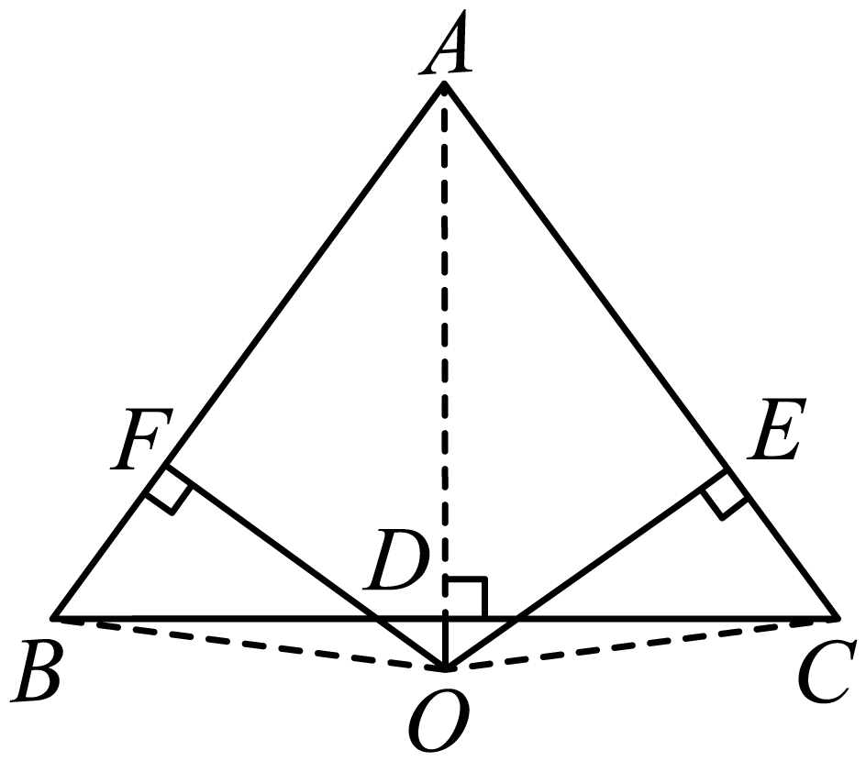
由，设， ，，
∵，，，，
∴，即，
∴为的角平分线，
又∵，
∴，
∴为的中线，
∵，
∴、、三点共线，
∴，
在中，，
∴
∴，
∴，
∴，
故选：D．
【点睛】本题考查了全等三角形的判定及性质，熟知等腰三角形的三线合一、角平分线的判定及三角形的面积公式是解题的关键．
9．C
【分析】根据图形中各个正方形边长之间的关系及长方形中，，，得到，则，由得到即可得到答案．
【详解】解：记，，
在正方形中，；在正方形中，；在正方形中，；
由图可知，长方形的长，，则长方形的面积是，
，
，即，
，
，解得，即长方形的面积是，
故选：C．
【点睛】本题考查有代数式表示几何图形边长及面积，涉及正方形性质、长方形面积、配方法求代数式的值等，数形结合，找到边长之间的关系是解决问题的关键．
10．B
【分析】由等腰三角形的性质可得，故①正确；由余角的性质可得，由三角形内角和定理可得，故②正确；先证，可得，再证，可得，故③正确；当点F与点D重合时，点E与点C重合，点G与点A重合，则，故④错误，即可求解．
【详解】解：∵，，
∴，故①正确；
∵，
∴，
∴，
∴，
∵，
∴，故②正确；
如图，过点F作于Q，于P，
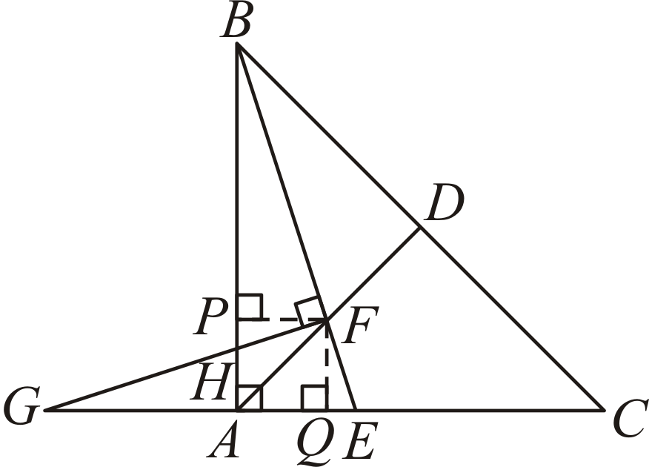
∵D是的中点，，
∴平分，，
又∵，，
∴，
在和中，，
∴，
∴，
在和中， ，
∴，
∴，故③正确；
当点F与点D重合时，点E与点C重合，点G与点A重合，
则，故④错误，
故选：B．
【点睛】本题考查了全等三角形的判定和性质，等腰直角三角形的性质，添加恰当辅助线构造全等三角形是解题的关键．
11．7
【分析】利用同底数幂的乘法的法则进行运算即可．
【详解】解：，
，
，
解得：
故答案为：
【点睛】本题主要考查同底数幂的乘法，解答的关键是对相应的运算法则的掌握．
12．/
【分析】根据距离地面的高度每增加，温度就下降即可得出与的函数关系式．
【详解】解：距离地面的高度每增加，温度就下降；
．
故答案为：．
【点睛】本题考查了根据实际问题列函数关系式，解题关键是要读懂题目的意思，根据题目给出的条件，找出合适的等量关系，列出函数关系式，然后利用函数关系式即可解决题目的问题．
13．
【分析】根据题意，求得阴影部分面积，进而根据概率公式，即可求解．
【详解】∵总面积为16，其中阴影部分面积为，
∴飞镖落在阴影部分的概率是．
故答案为：．
【点睛】本题考查了七巧板，几何概率，熟练掌握概率公式是解题的关键．
14．4
【分析】先求解，如图，延长，交于，延长交于，依次证明，，，可得从而可得答案．
【详解】解：∵，，，
∴，
如图，延长，交于，延长交于，
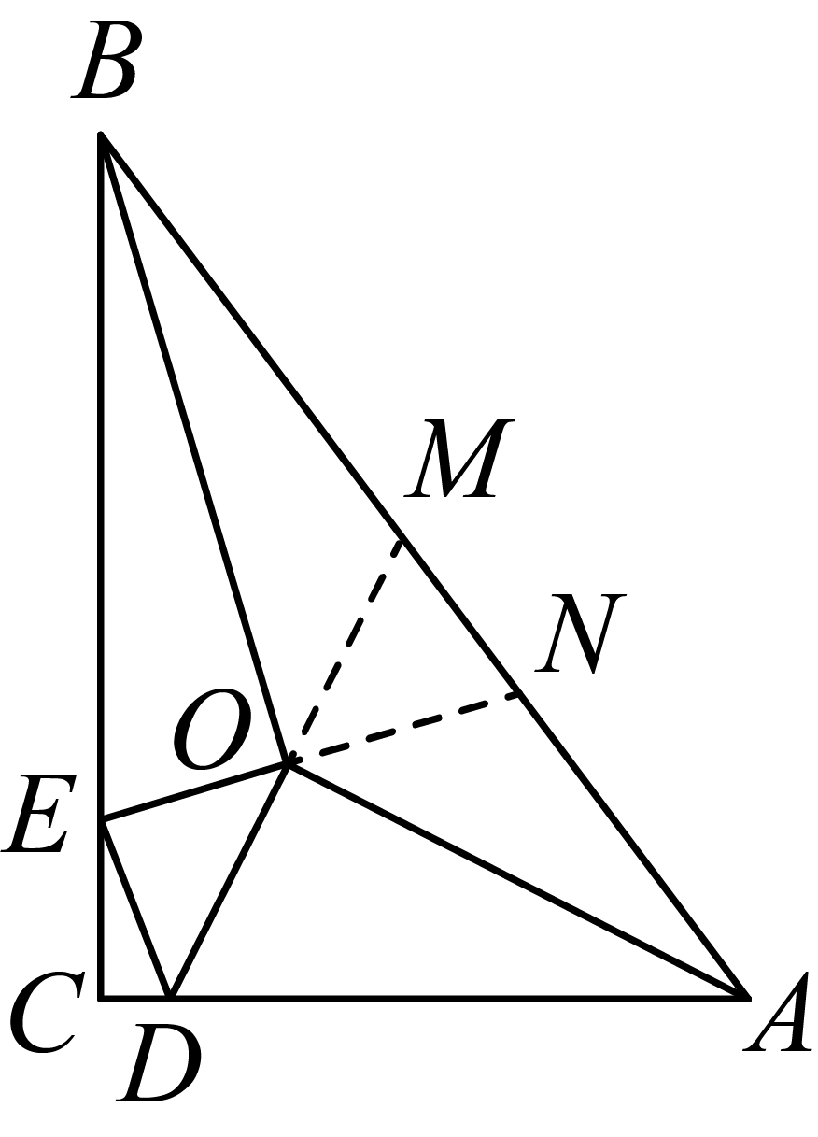
∵和的平分线相交于点O，交于E，
∴，
∵，
∴，
∴，
同理可得：，
∴，
∵，
∴，
∴，
∵，
∴
．
∴的周长为．
故答案为：4．
【点睛】本题考查的是角平分线的定义，勾股定理的应用，全等三角形的判定与性质，作出辅助线构建全等三角形是解本题的关键．
15．4
【分析】如图所示，作点D关于的对称点H，作点C关于的对称点G，连接，由轴对称的性质可得，，证明是等边三角形，；推出当H、F、E、G四点共线时，最小，即最小，最小为的长，由此即可得到答案．
【详解】解：如图所示，作点D关于的对称点H，作点C关于的对称点G，连接，
由轴对称的性质可得，，
∴，
∴是等边三角形，
∴；
∵，
∴当H、F、E、G四点共线时，最小，即最小，最小为的长，
∴的最小值为4，
故答案为：4．
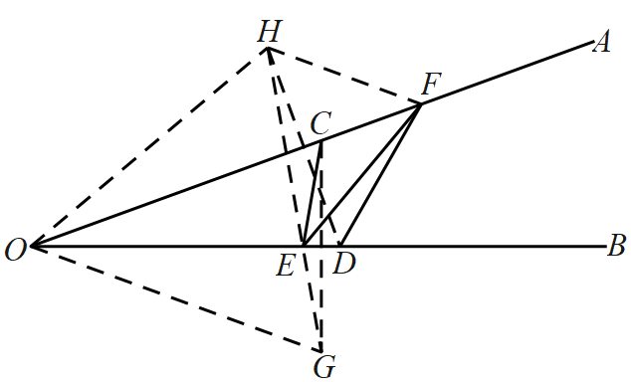
【点睛】本题主要考查了轴对称最短路径问题，等边三角形的性质与判定，正确作出辅助线确定有最小值的情形是解题的关键．
16．(1)1
(2)
【分析】（1)先化简各式，然后再进行计算即可解答；
（2)先算乘方，再算乘除，后算加减，即可解答．
【详解】（1）原式
（2）原式
【点睛】本题考查了整式的混合运算，含乘方的有理数的运算，零指数幂，负整数指数幂，准确熟练地进行计算是解题的关键．
17．，12
【分析】利用完全平方公式、平方差公式、去括号法则展开，合并同类项后，再计算多项式除以单项式即可．
【详解】解：
当时，
原式．
【点睛】此题考查了整式的化简求值，熟练掌握整式的运算法则和乘法公式是解题的关键．
18．(1)见解析
(2)等腰直角三角形
(3)见解析
(4)5
【分析】（1）分别确定A，B，C关于直线的对称点，，，再顺次连接即可；
（2）先标注图形，再证明，利用全等三角形的性质可得答案；
（3）先确定C关于直线的对称点，再连接，交直线于即可；
（4）由长方形的面积减去周围三个三角形的面积即可．
【详解】（1）解：如图，即为所求；
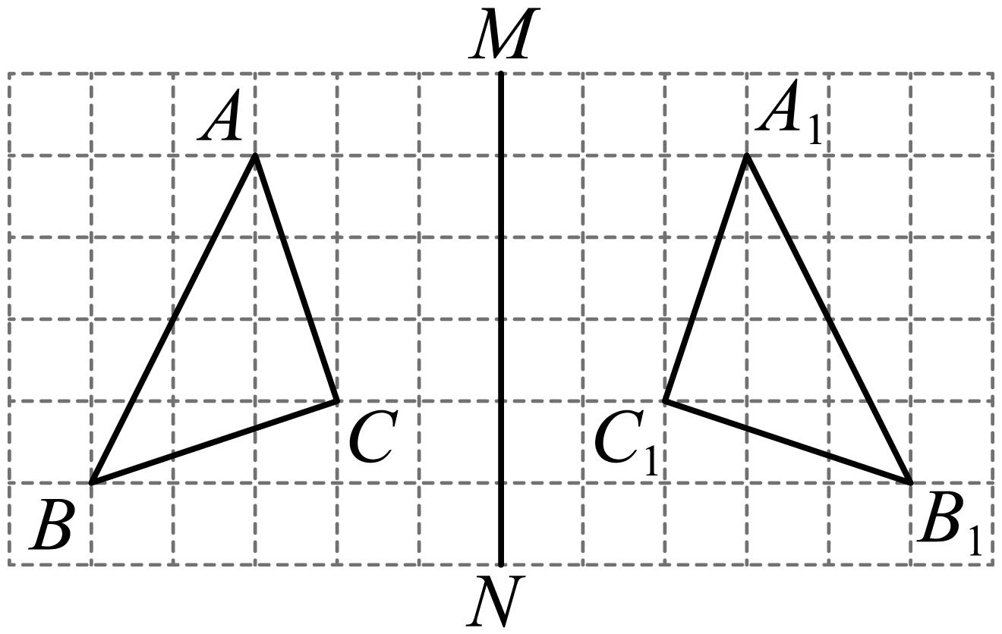．
（2）如图，标注图形，
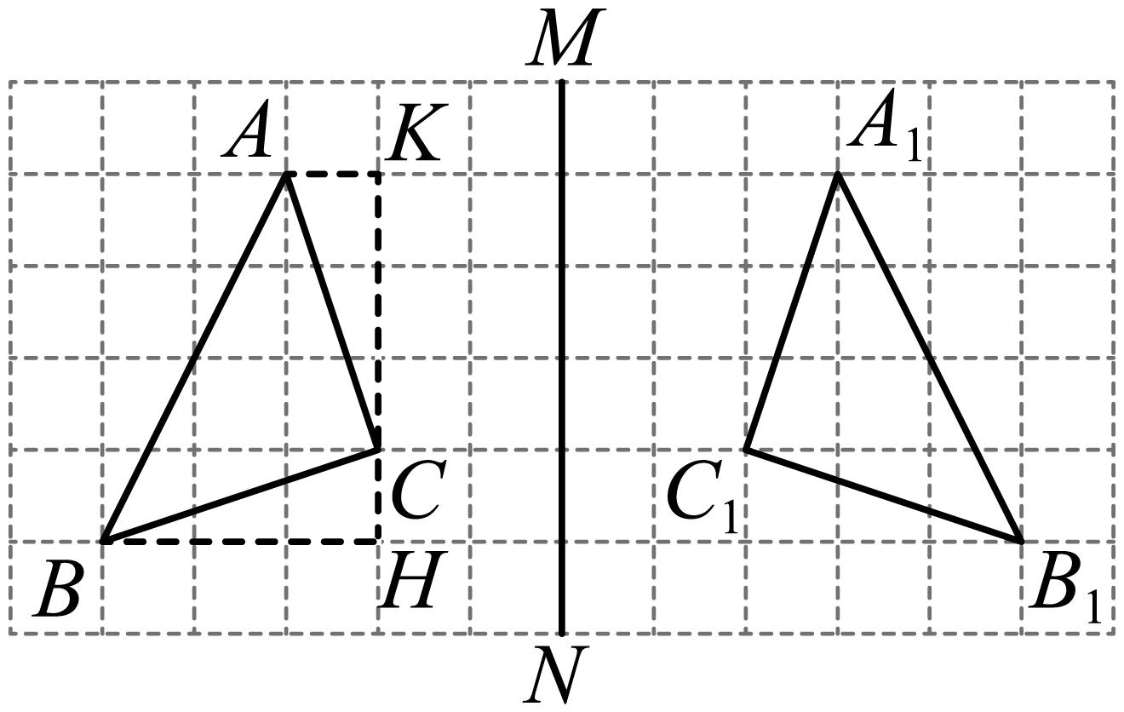
由图形可得：，，，
∴，
∴，，
∴，
∴，
∴为等腰直角三角形．
（3）如图，即为所求；
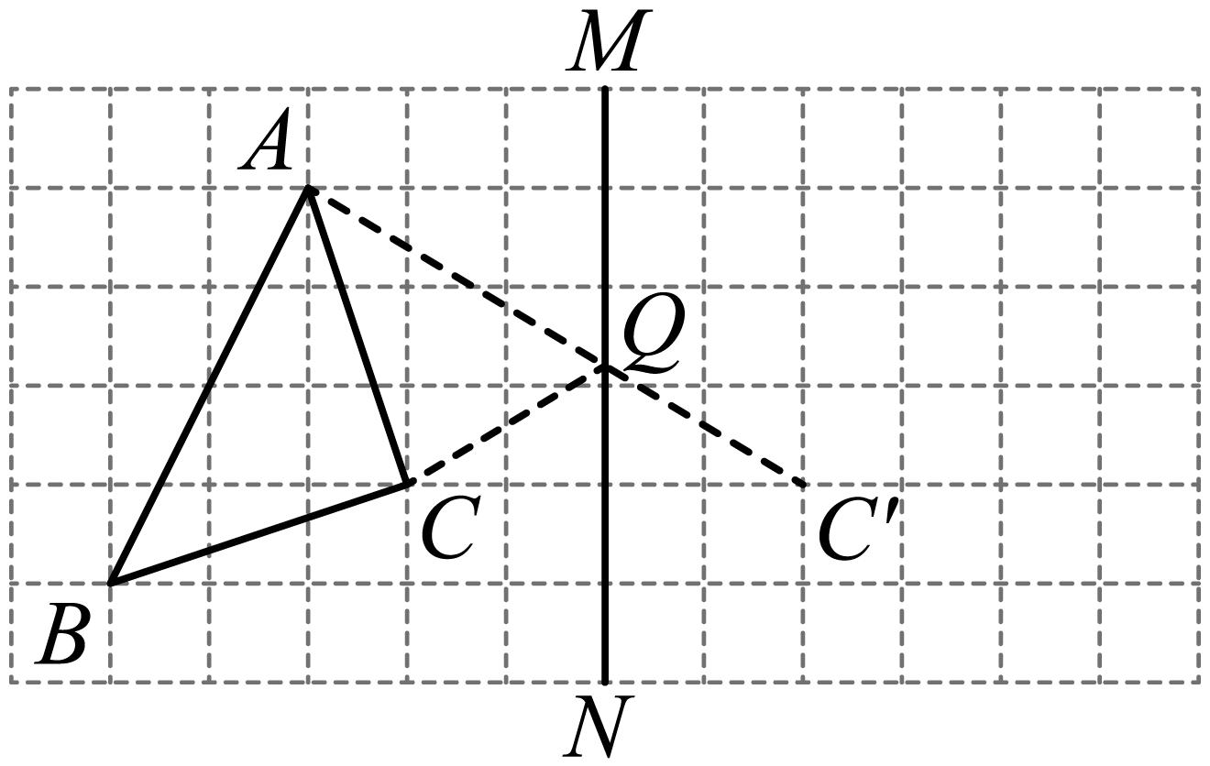
（4）．
【点睛】本题考查的是作轴对称图形，全等三角形的判定与性质，等腰直角三角形的定义，网格三角形面积的计算，掌握以上基础知识是解本题的关键．
19．(1)时间，路程
(2)420，140，70
(3)
(4)或或
【分析】（1）由函数图象可得答案；
（2）结合函数图象利用速度等于路程除以速度可得答案；
（3）设经过t小时后，快、慢两车距各目出发地的路程相等，再利用路程相等列方程即可；
（4）分三种情况：第一种情形第一次没有相遇前，相距，第二种情形应是相遇后而快车没到乙地前，第三种情形是快车从乙往甲返回途中，再分别列方程求解即可．
【详解】（1）解：图中表示的自变量是时间，因变量是路程；
故答案为：时间，路程；
（2）解：由图可知：甲乙两地之间的路程为；
快车的速度为：；
由题意得：快车7小时到达甲地，则慢车6小时到达甲地，
则慢车的速度为：；
故答案为：；
（3）解：设经过t小时后，快、慢两车距各目出发地的路程相等，
则，
解得：t＝，
出发小时，快、慢两车距各自出发地的路程相等，
故答案为：：
（4）解：第一种情形第一次没有相遇前，相距，
则，解得：，
第二种情形应是相遇后而快车没到乙地前，
解得：，
第三种情形是快车从乙往甲返回途中：，
解得：，
综上所述：快慢两车出发或或相距，
故答案为：或或．
【点睛】本题考查的是从函数图象中获取信息，行程问题的实际应用，理解横纵坐标的含义，利用方程思想解题是关键．
20．(1)最短路程是20cm
(2)筷子的最大长度是cm
【分析】（1）利用勾股定理求解即可；
（2）求得长方体盒子的体对角线即可求解。
【详解】（1）解：如图1所示：
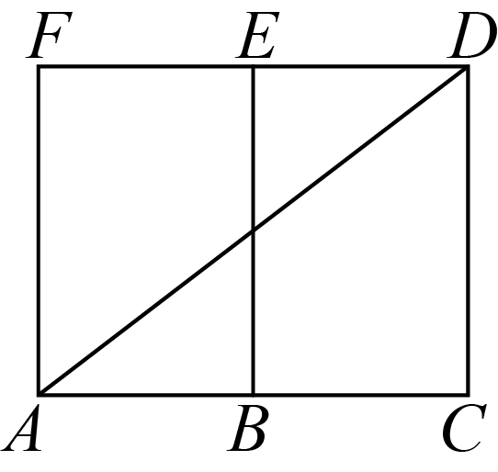
图1
由题意得：，，
∴，
在中，由勾股定理得；
∴最短路程是20cm；
（2）将筷子斜着放，
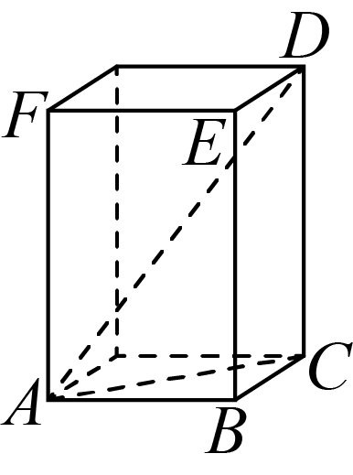
∵，，
∴
∴，
即筷子的最大长度是cm．
【点睛】此题考查了勾股定理的应用，解题的关键是理解题意，灵活利用勾股定理进行求解。
21．(1)
(2)
(3)
【分析】（1）由正方形的面积的两种不同的计算方法，从而可得结论；
（2）把，代入（1）中公式可得答案；
（3）先求解，阴影部分的面积为：，再利用因式分解后整体代入求值即可．
【详解】（1）解：正方形的面积可表示为：，
还可以表示为：，
∴．
（2）∵，，，
∴，
∴．
（3）∵，，
∴，
∴（负根舍去），
∵阴影部分的面积为：
．
【点睛】本题考查的是多项式的乘法运算与图形面积的关系，完全平方公式的应用，完全平方公式的变形的灵活应用，因式分解的应用，熟练的利用图形面积建立代数公式是解本题的关键．
22．（1）；（2）；（3）
【分析】本题考查了全等三角形的判定和性质，涉及等腰直角三角形、三角形面积等知识，解题的关键是作辅助线，构造全等三角形型全等）．
（1）由，得，可证明，即得，，故；
（2）过作交延长线于，由，，得，即得，可证明，得，最后求得的面积；
（3）过作于，过作交延长线于，由面积为且的长为，得，又，，得是等腰直角三角形，即得，，根据，可得，，即有，即可证明，从而，最后求得的面积．
【详解】解：（1），
，
在和中，
，
，
，，
；
故答案为：；
（2）过作交延长线于，如图：
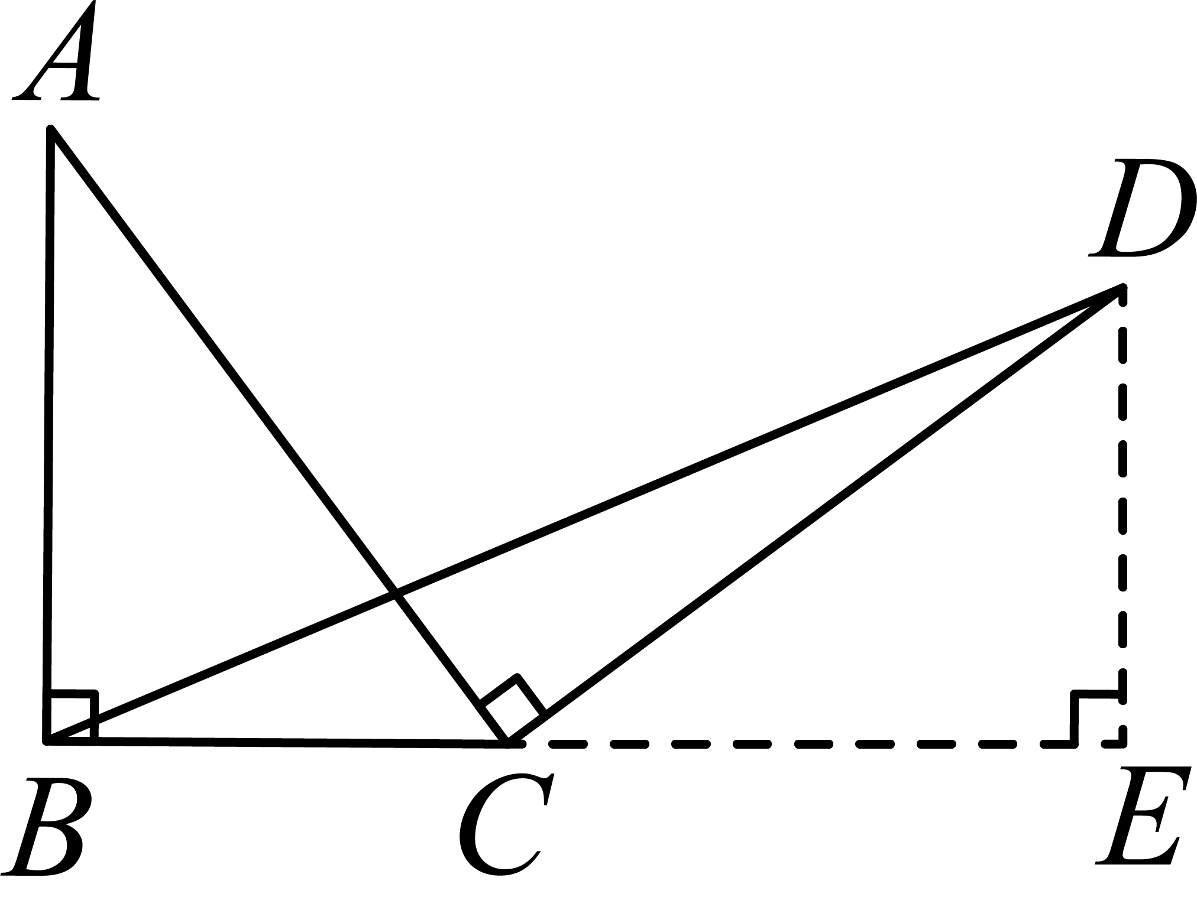 ，，
，
，
在和中，
，
，
，
；
（3）过作于，过作交延长线于，如图：
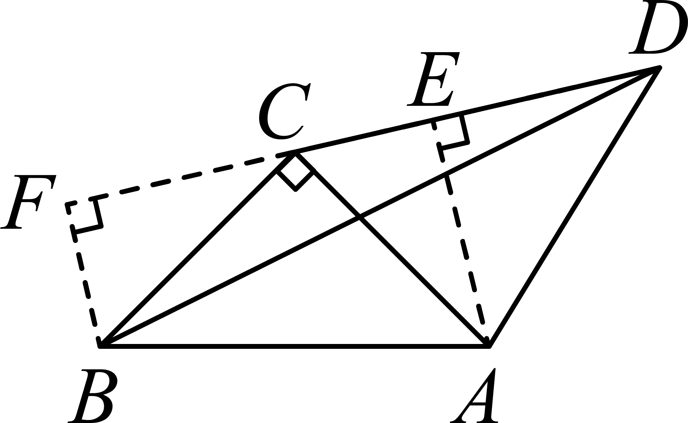面积为且的长为，
，
，
，，
是等腰直角三角形，
，
，
，
，，
，
在和中，
，
，
，
．

